115年3月9日餐點照片
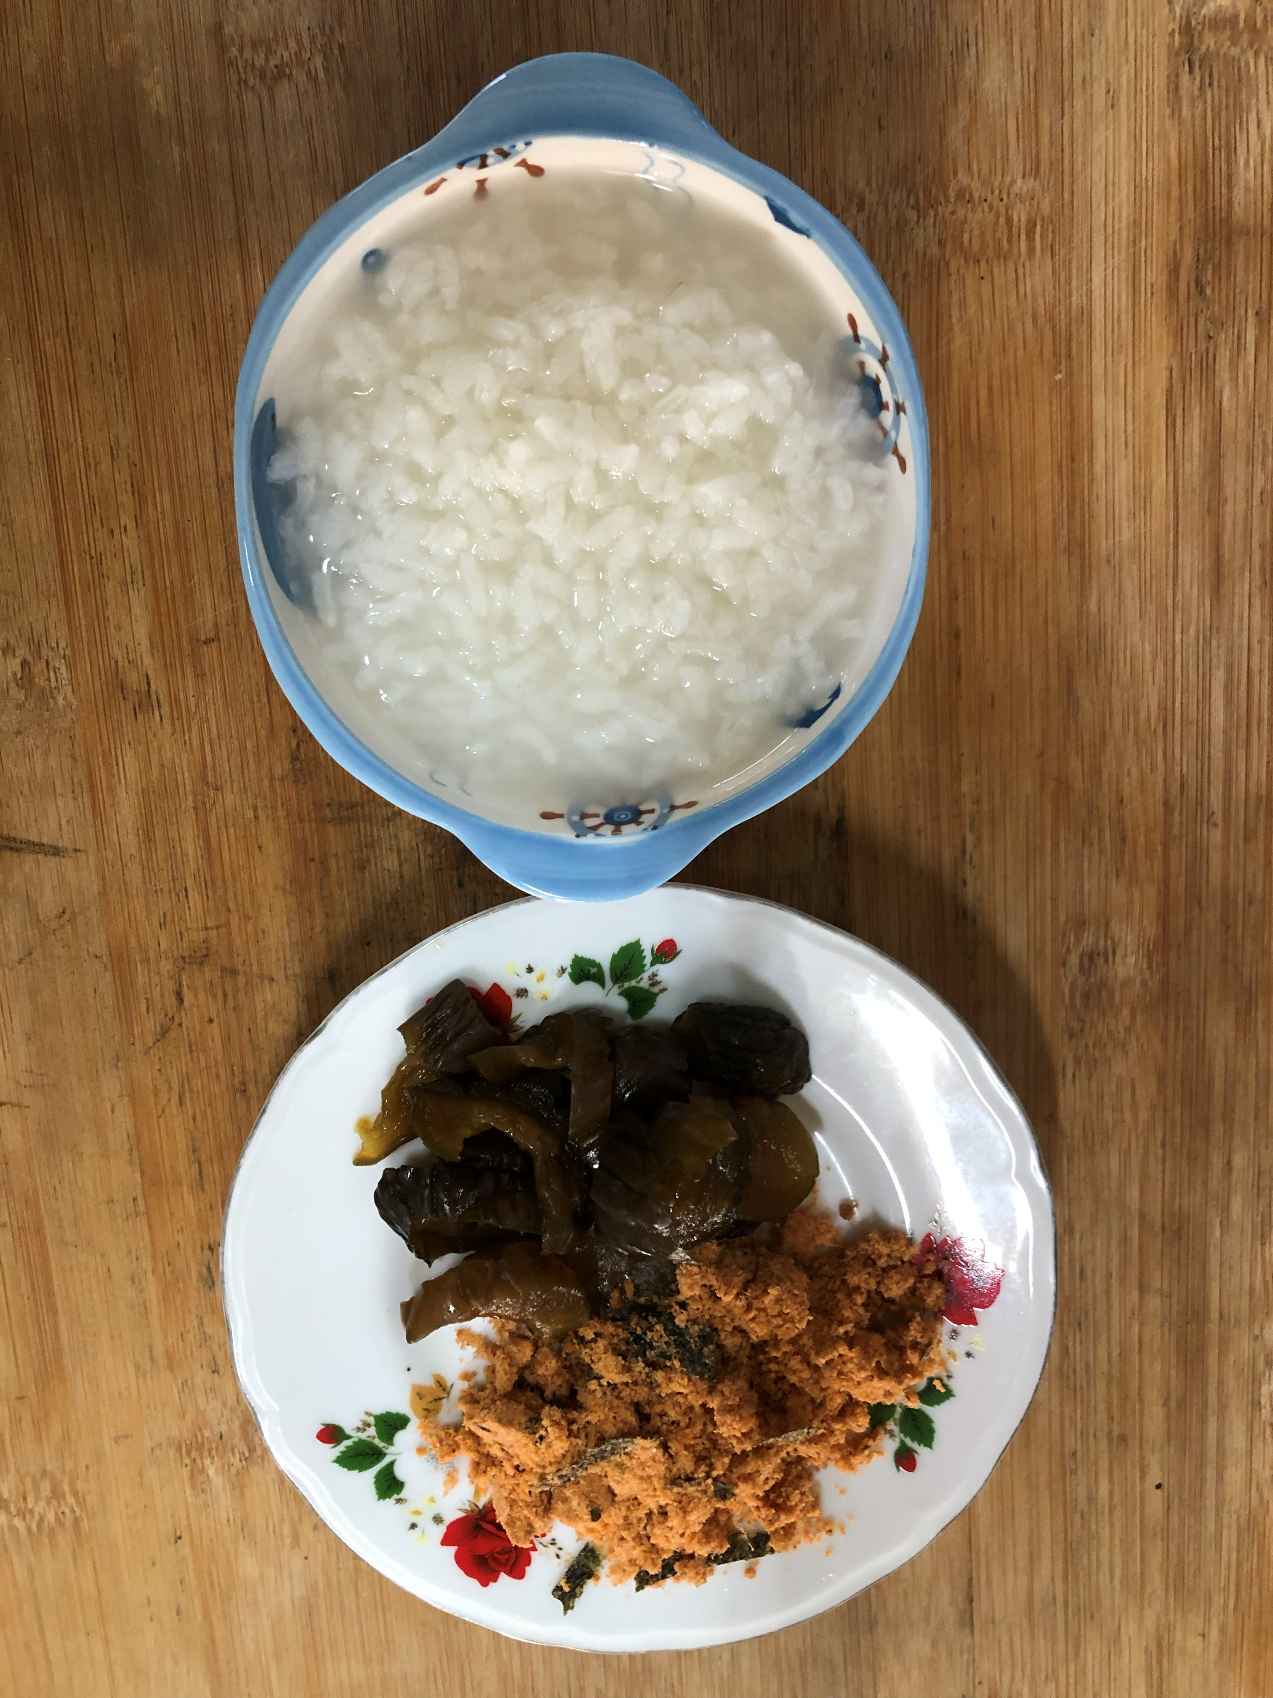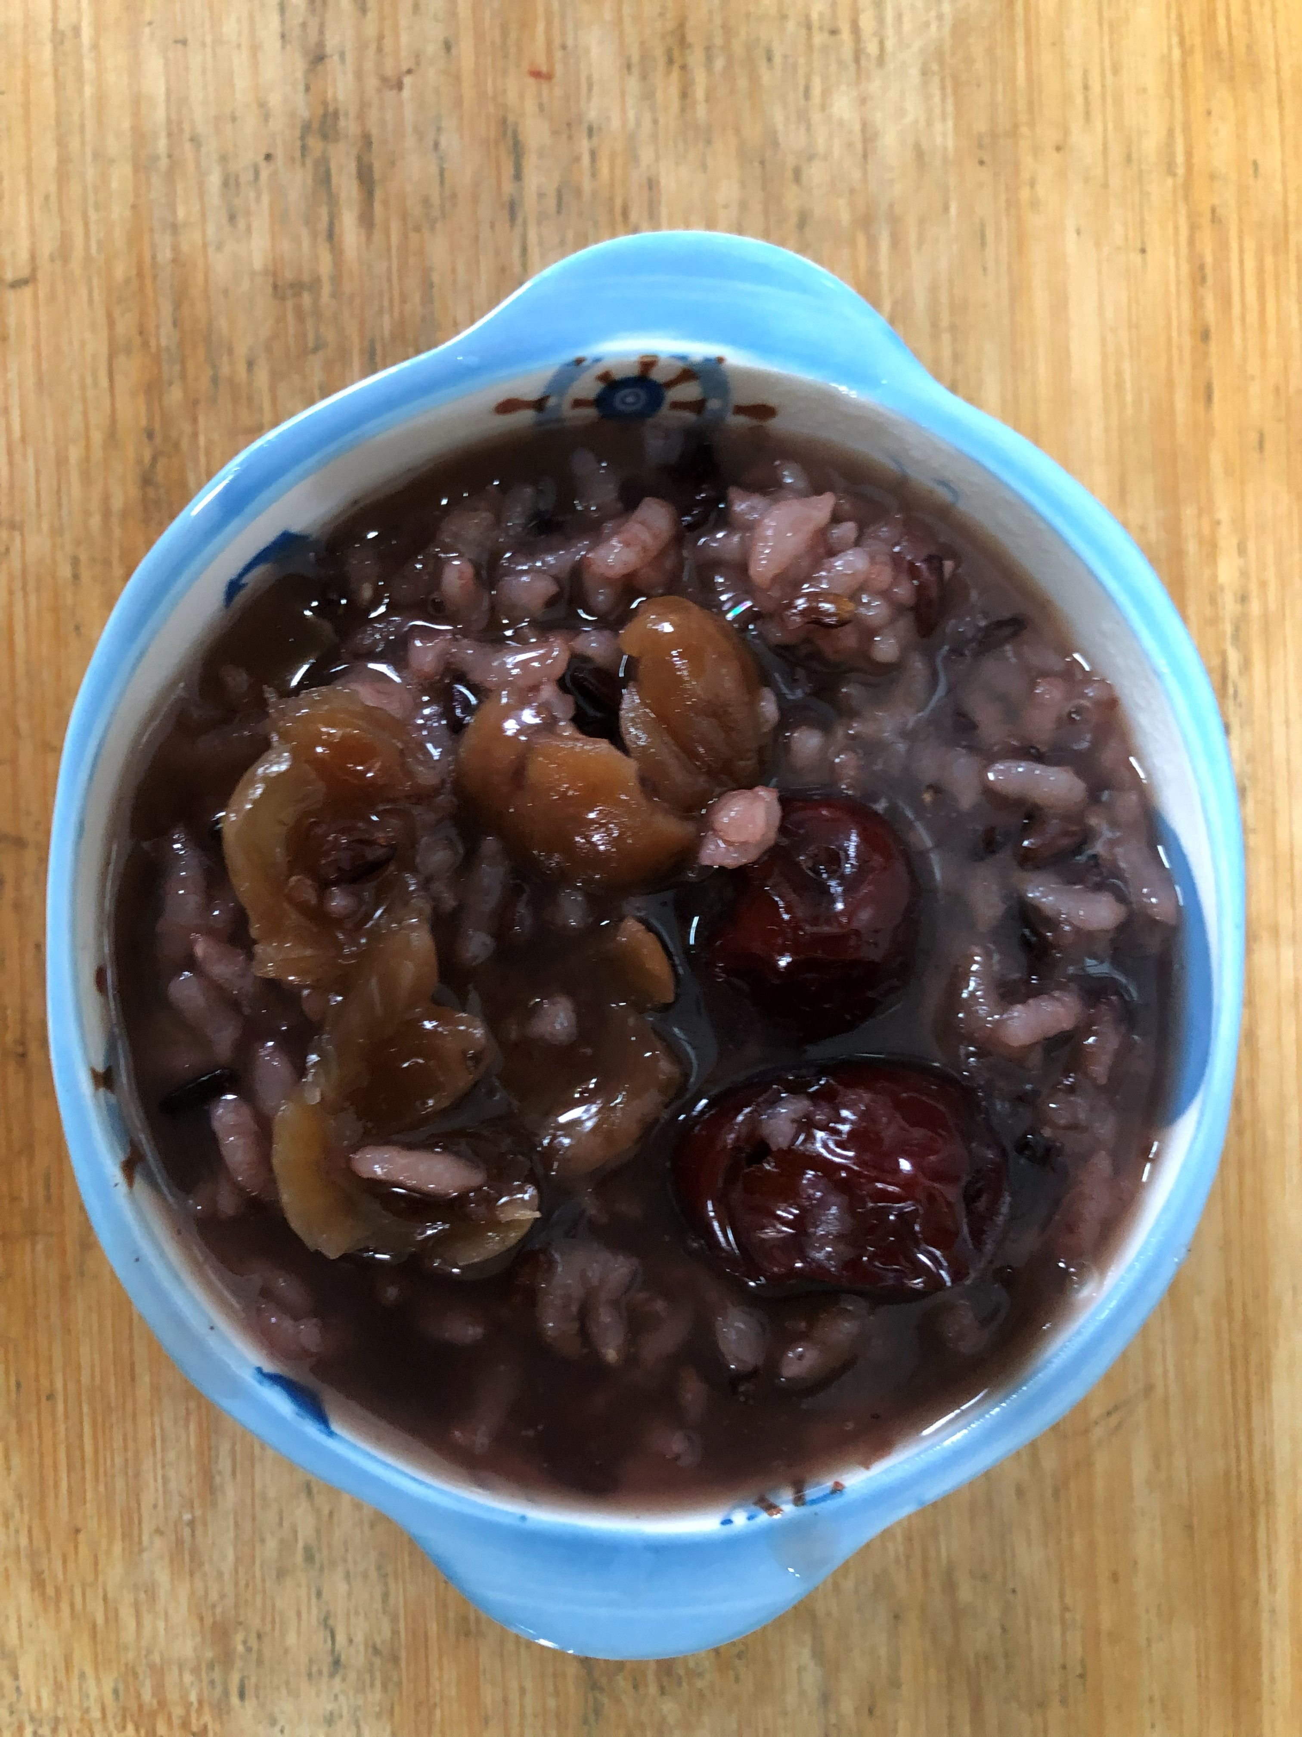
早餐(清粥小菜) 下午點心(紫米八寶粥)
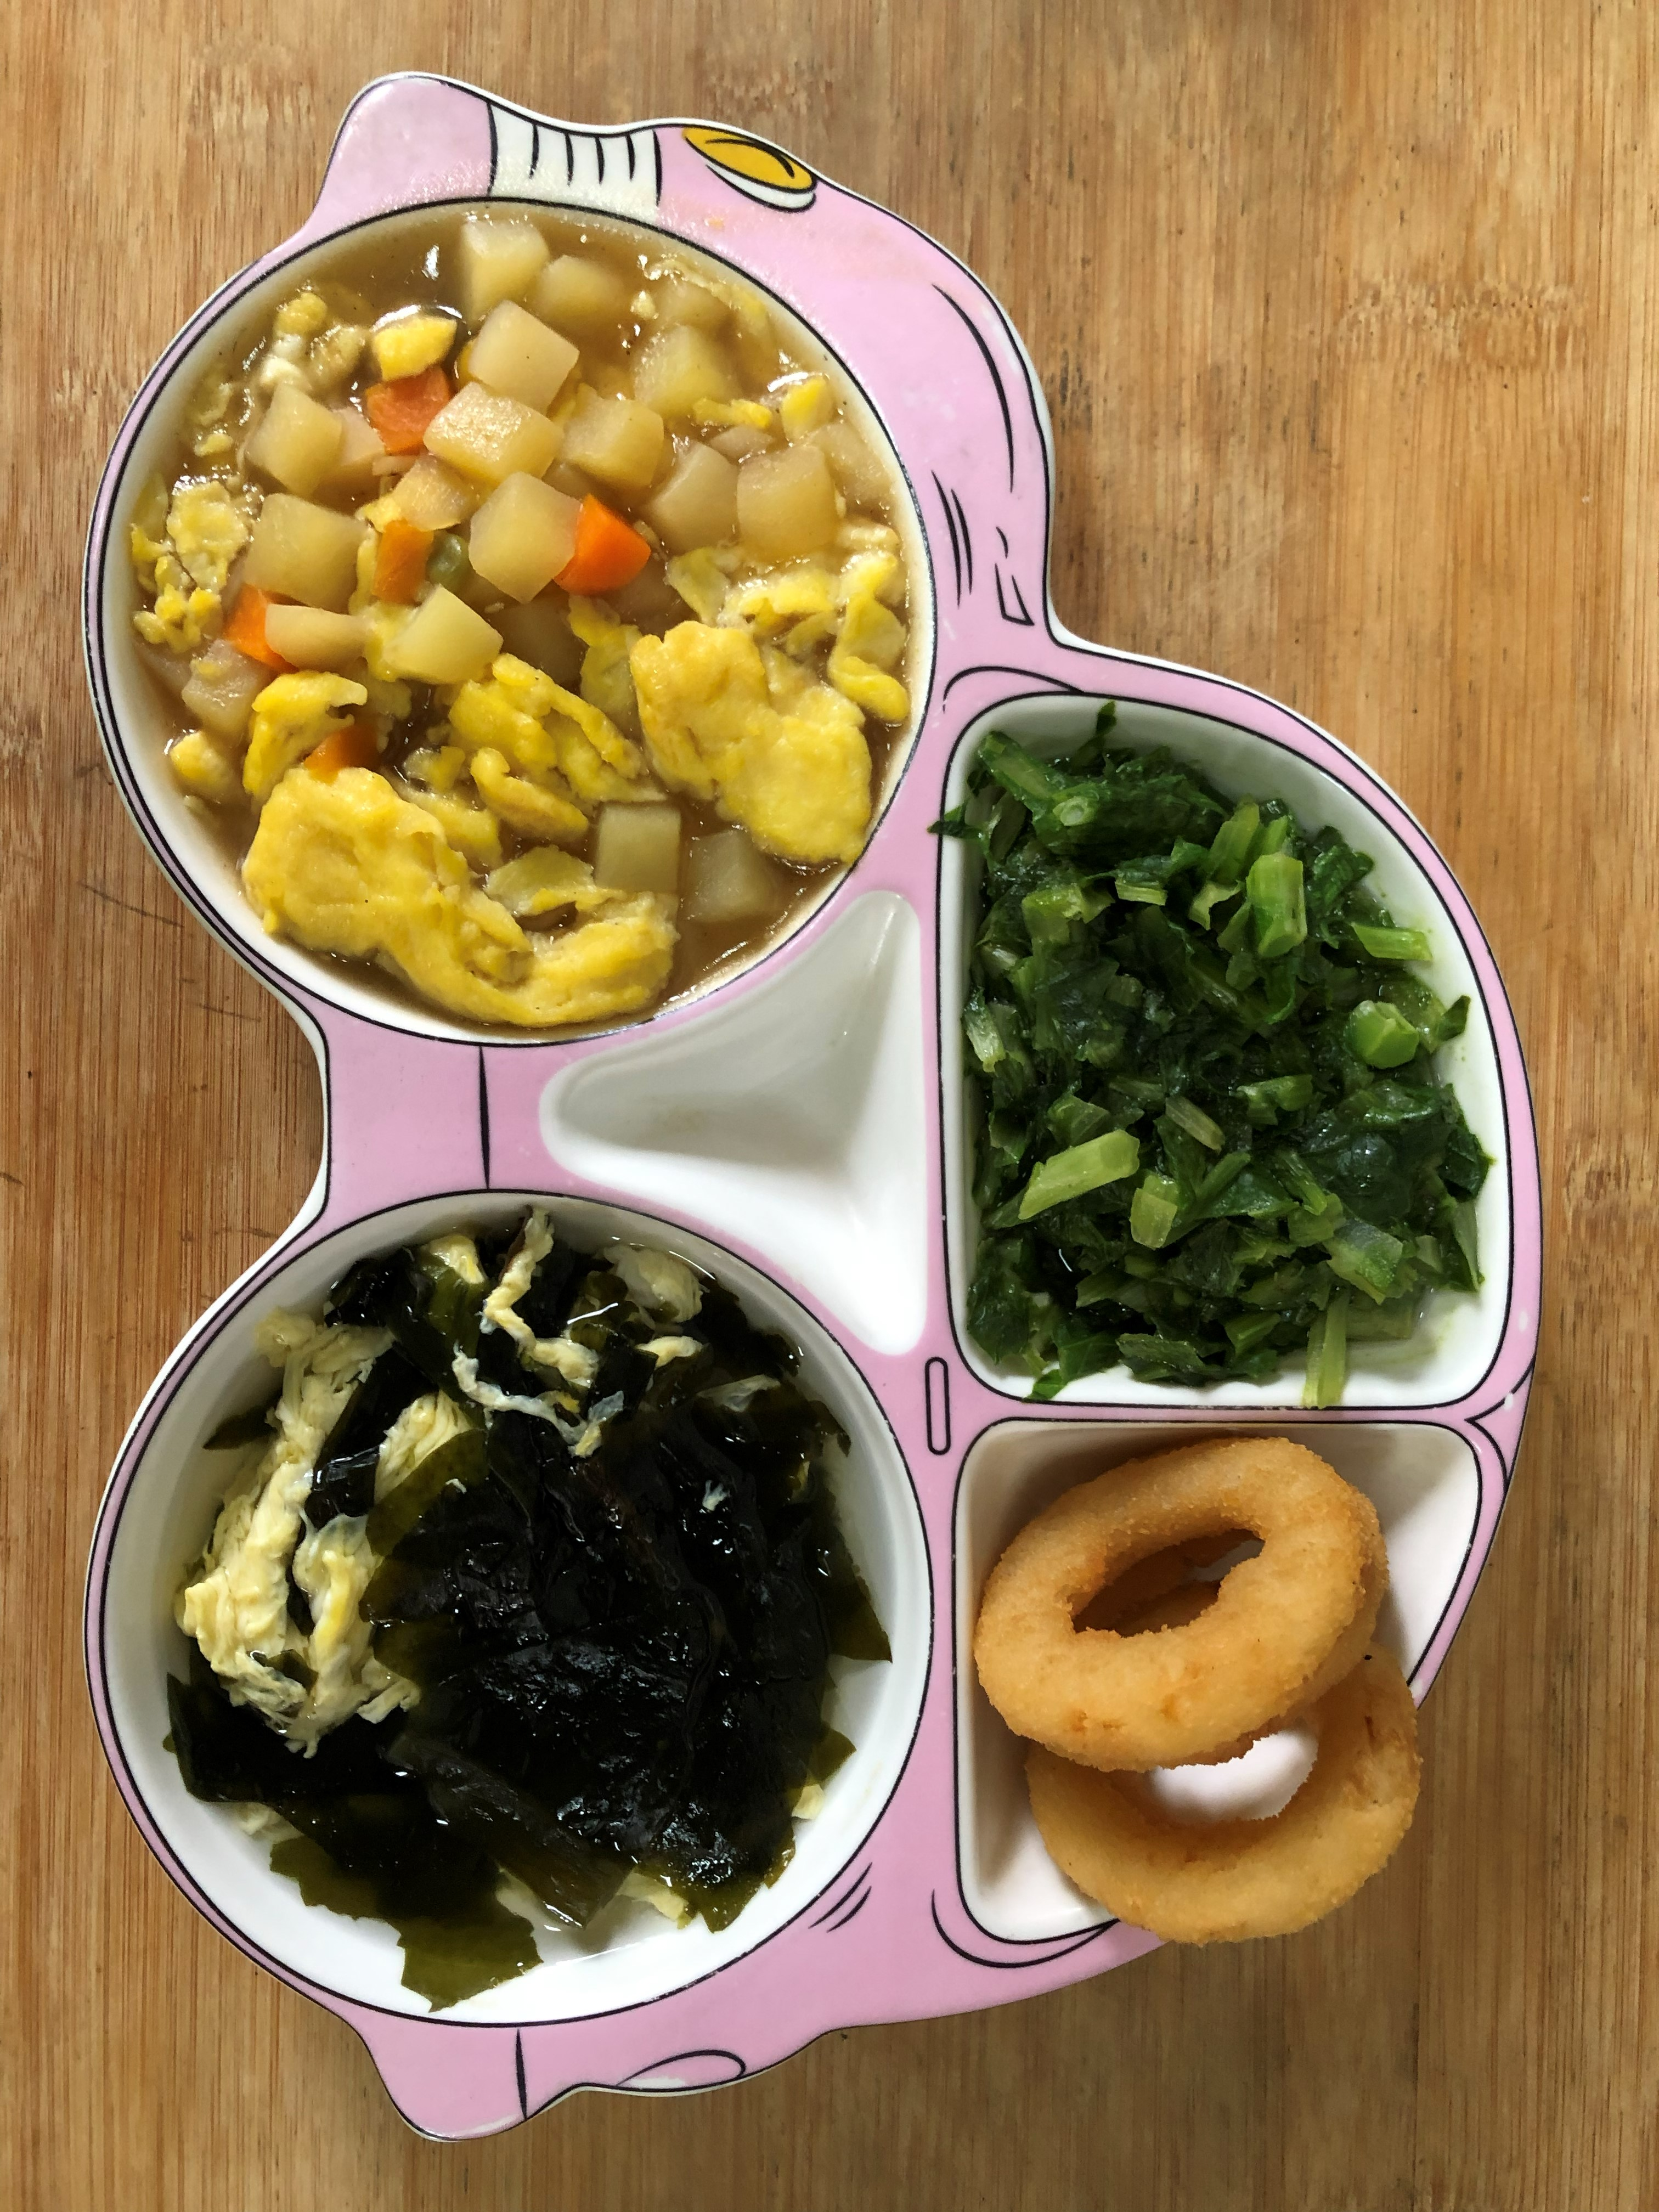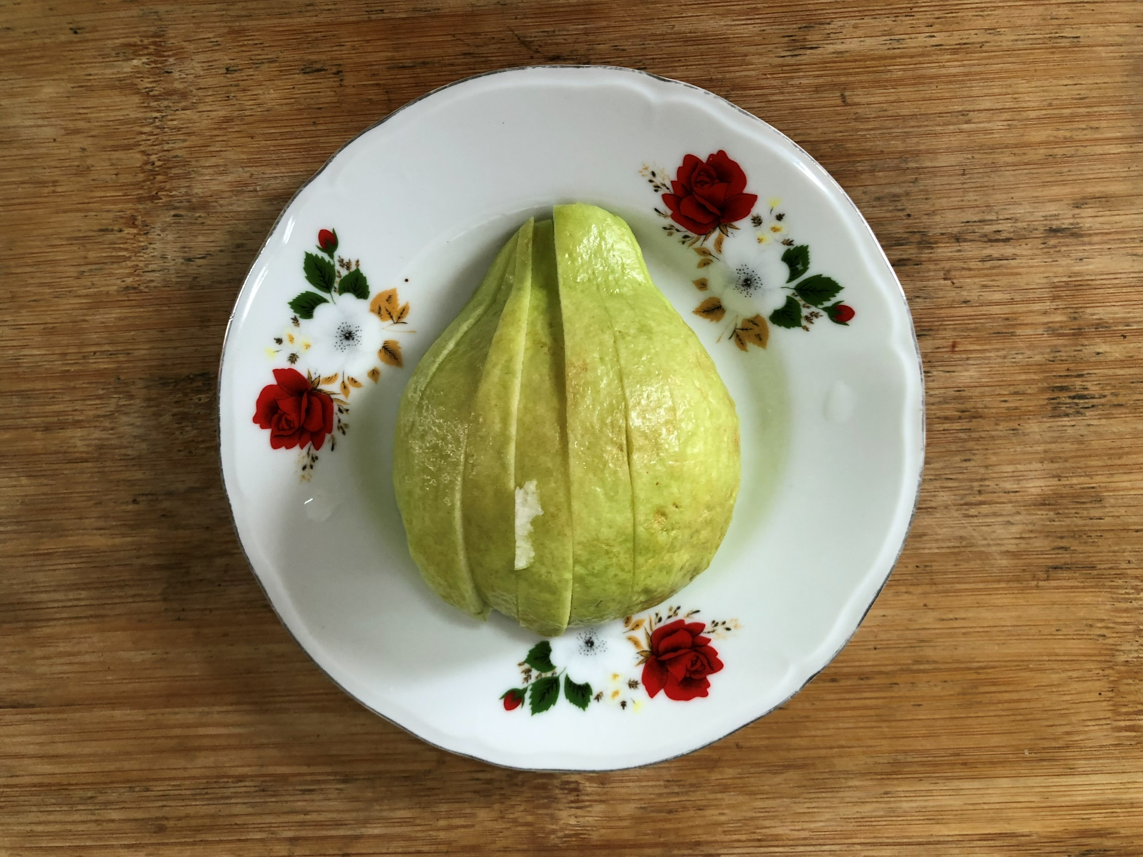
午餐(洋蔥圈、洋芋滑蛋、炒A菜、紫菜蛋花湯、芭樂)

